Puugipüüdja PuugiBuster katsetamine
Katse läbiviimise aeg: 21.04.2020, Espoo, Suvisaaristo
Läbiviimise käik:
Puukide kogumiseks vajaminevad vahendid ja tarvikud saatis tellija. Katses võrreldi puugipüüdja PuugiBuster tõhusust võrreldes sama suure kangast valmistatud püüdjaga. Puugipüüdja PuugiBuster kangas on puukide ligimeelitamiseks täiendavalt varustatud süsinikdioksiidipadrunite ja soojust tekitavate soojuspatjadega. Katse läbiviimise päevaks valiti kuiv ilm ja piirkond, kus esineb puuke. Uuringu käigus jälgiti puugipüüdja temperatuuri, lisaks veenduti alati enne kasutamist, et süsinikdioksiidipadrun töötab.
Assistendina tegutses tellija esindaja, kes tähistas puugipüüdjate jaoks sobivad teekonnad teemärgistusvaiade abil. Püüdja laius on 1 meeter. Iga meetrilaiust riba läbiti koos puugipüüdjaga ainult üks kord. Katset korrati seitse korda.
Kangast veeti iga kord mööda uut ala 60 meetrit, kasutades vaheldumisi puugipüüdjat PuugiBuster ja kontrollkangast. Püüdjat kontrolliti 30 meetri ja 60 meetri juures, puugid korjati pintsettidega kokku ning loendati.
Tulemus:
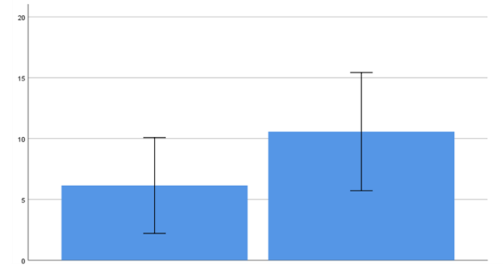
Kontrollpuugipüüdjaga koguti 43 ja puugipüüdjaga PuugiBuster 74 puuki. Seega koguti katsetatud puugipüüdjaga PuugiBuster peaaegu kahekordne arv puuke.
Puuke puugipüüdjas, keskmine väärtus

Kontrollpuugipüüdja Puugipüüdja PuugiBuster

Statistiliselt olulist erinevust valimi väiksuse tõttu ei saavutatud. Võrreldes varasema puukide kanga abil korjamise kogemusega tuleb tõdeda, et puugipüüdjal PuugiBuster olid puugid hästi nähtavad, püüdjat oli kerge liigutada ja sellele ei kogunenud prahti.
Tarja Sironen
Ohtlike nakkushaiguste abiprofessor, Helsingi ülikool

PunkBuster-test
April 21, 2020, Espoo, Finland
Implementation:
The customer provided all equipment for flagging ticks. The test was set up to compare PunkBuster-flags to a same-size, white cloth flag. The PunkBuster-flag is equipped with carbon dioxide and heat pads to attract ticks. Testing site was known to have ticks and a dry, sunny day was chosen for the experiment. The temperature of the PunkBuster-flag was monitored throughout the experiment, and the carbon dioxide input was confirmed.
A representative of the costumer assisted in the experiment and marked the routes for tick flagging. The PunkBuster flag is 1 meter wide. Each one meter wide section was flagged only once. Seven repetitions of the test were performed.
A new route was flagged in turns with a regular flag and the PunkBuster flag. 60 meters was covered each time, and the flag was checked for ticks at 30 meters and at 60 meters. All ticks were collected with tweezers, counted, and stored for research purposes.
Result: 74 ticks were collected with the PunkBuster-flag, and 43 ticks with the control flag. The PunkBuster-flag yielded almost twice as much ticks as the control flag.
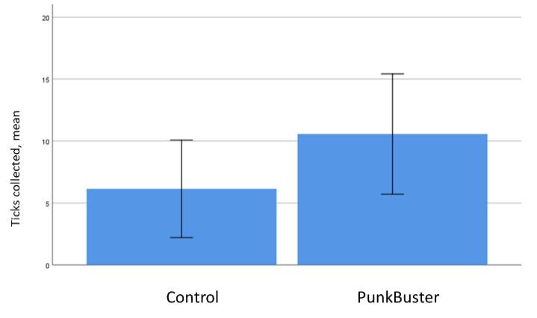
Due to small sample size, the difference between the flags did not reach statistical significance. Compared to previous experience in tick flagging, the PunkBuster was excellent in functionality: ticks were easy to see on the flag, the flag was easy to move and the flag remained clean.
Tarja Sironen
Associate Professor of Emerging Infectious Diseases, University of Helsinki, Finland

